ผู้เรียกใช้: DispatcherServlet (Front Controller หลักของ Spring MVC Framework)
เรียกใช้เมื่อไร:
- เมื่อมี HTTP Request เข้ามาที่ระบบ และ DispatcherServlet ส่งการประมวลผลไปยัง HomeController
- HomeController ทำงานเสร็จแล้ว และส่งคืนค่า Logical View Name (เป็น String เช่น "home") กลับมาให้ DispatcherServlet
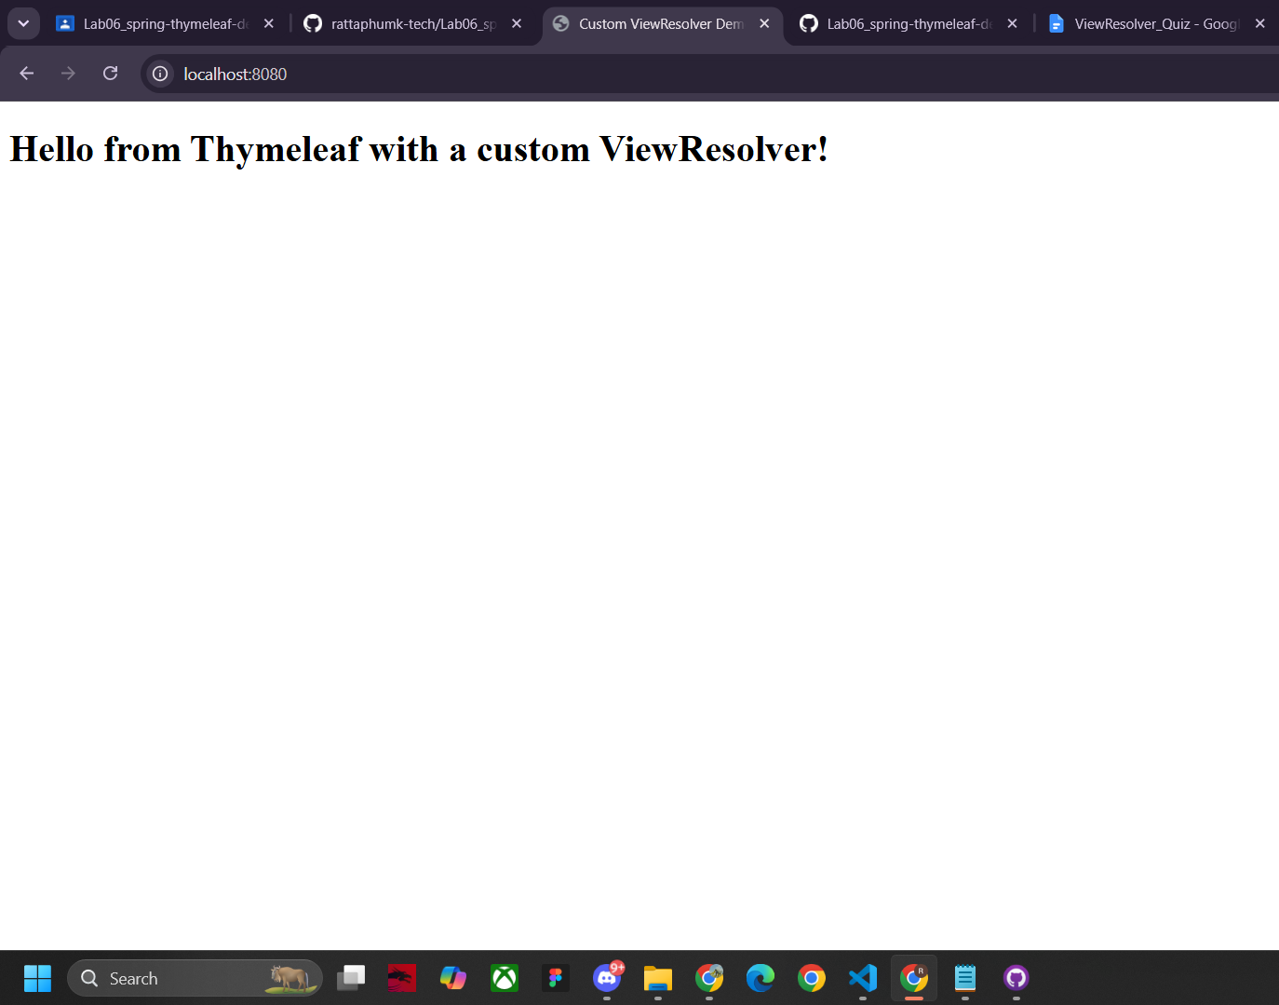
- DispatcherServlet จะส่ง Logical View Name นี้ไปให้ ViewResolver (ในที่นี้คือ ThymeleafViewResolver ที่เราคอนฟิกไว้) ทำหน้าที่แปลง Logical Name ให้กลายเป็นไฟล์ View ที่แท้จริงบน Disk (ผ่าน Prefix classpath:/custom-templates/ และ Suffix .html ได้ผลลัพธ์เป็น custom-templates/home.html) เพื่อนำไป Render เป็น HTML ส่งกลับไปยัง Client Browser ต่อไป

